中小企業の経営革新シリーズ123

海外実習生と共に行う海外進出
～日本で学んだ最新技術を母国で活かせる場を提供～
株式会社 三栄金属製作所

大阪産業経済リサーチ＆デザインセンター
研究員 木村 和彦

企業名：株式会社三栄金属製作所
事業内容：金型製作、加工・組立一貫製造
従業者数：100名（令和４年12月末現在）
住所：大阪市生野区中川東１丁目８番19号
電話：06-6754-7682
ＵＲＬ：https://sanei-1970.com/
概要
株式会社三栄金属製作所（以下、同社）は、先代社長が昭和45年(1970)に創業し、家屋に小さなプレス機を置いて受託加工を行ってきました。その後、平成18年（2006）に法人化した50年余の歴史を持つ企業です。
現在では、プレス受託加工だけではなく、金型の製作に進出し、プレス加工・樹脂成形・組立・検査まで一貫して行える体制を構築しています。住宅設備やＯＡ機器関連等、様々な分野の金具の製作を行っており、風呂の金具では全国50％のシェアを占めています。27年（2015）には、「大阪ものづくり優良企業賞」を受賞しています。
また、同社では、特殊な厚みの鋼材加工ができる順送金型（ひとつのプレス金型の中に複数の工程を等間隔で配列し、被加工材がつながったままの状態で各工程の加工を連続で行えるように設計した金型）についても、従来の金型と同様に製造から加工・組立までを行えることを強みとしています。

外国人雇用への取組み
近年、多くの中小規模の製造業者と同様に同社においても、従業員を募集しても日本人の若年層の応募は少ないという状況となっていました。
このような状況下、比較的高齢の従業員の技術を継承し、企業を存続させていくために、19年(2007)からベトナムからの実習生の受け入れに踏み切ったのでした。
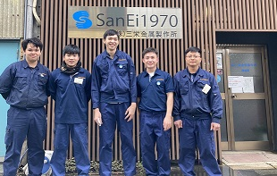
同社正面

同社では、ベトナムからの人材が、働きやすく、定着してもらえる環境を提供すべく、
・同社独自のマナー研修や日本語検定の受験支援、
・１年に２回前後レクリエーションで吉野、奈良等を訪れ、従業員間の交流を深めること、
・ベトナム語が話せる日本語教師を外注し、同社内で日本語教室を週1回実施すること、
・同社従業員が在留資格申請取次者の資格を取得し、在留カードの更新や新規取得を同社で行うこと等、
さまざまな施策を実施しています。
また、同社従業員がボランティアで日本語教室を開講。その後、同社社員の中から日本語教師資格を取得する人材も現れる等、従業員の協力もあり、実習生の受け入れ体制は整備されていきました。
こうして23年（2011）には、ベトナムに事務所を開設、25年(2013)からは、ベトナムでの工場操業を開始しました。ベトナム工場では、同社が日本で製作した金型でプレス製品を製造しており、金型の修正やメンテナンスも現地で働く従業員が行っています。
このことを可能にしたのは、同社においてベトナムからの実習生を育成する制度が整い、最新の機器・技術を有した人材が育っているためで、それらの人材がベトナム工場で活躍しています。

経営革新への取組み
同社では、ベトナム工場を操業し、人件費の安さ等を理由としてベトナムに進出してきた日本企業等と交流する中、現地で調達した金型の精度が低く規格外品が出やすいため日本製の金型が要望されていることや、日本製の金型を使っている企業でもメンテナンスできる事業者がベトナムでは見つからないことが大きな課題となっていることを知りました。
さらに、極厚金具や極薄金具といった精度の高い金型と高い技術水準が必要な付加価値の高い製品をベトナムで製造したいという需要があるという情報も得ていました。
そこで、この状況に対応すべく経営革新計画を策定し、その製造のために必要な高水準の金型や、運用における高い技術水準を必要とする順送金型について、同社が製作した金型を輸出するとともに、これらの特殊な金型のメンテナンス等は同社の現地工場で実施するというサービスを提供できる体制を整備することとしました。
大阪府商工会連合会のサポートを受け、経営革新計画を策定する中、計画を実施するには、当時のベトナム工場では狭すぎることが判明し、工場の移転を行うことを決断しました。
同社では、計画を策定し、その裏付けがあったから、工場移転に踏み切る決意ができたとしています。ちなみに、ここ１、２年でベトナムでは地価が３倍近く上昇し、日系工場の多い地帯では候補地も見つからない状況となっています。また、ベトナムでは、新型コロナウイルス対策として、工場に宿泊場所等があり、そこで宿泊する従業員がいなければ操業できないという制度が採られており、同社では広い工場に移転し、宿泊施設等を確保していたため、新型コロナウイルス環境下でも操業を維持することができ、顧客企業からの信頼向上につながっています。
そして、これを可能としたのは、ベトナム工場で働く従業員に対し、必要なときに日本国内の同社工場で研修を行い、継続的に日本で技術を学びなおし、その技術をベトナム工場で活かして働くという仕組みを構築できたことによります。
現在、ベトナム工場では、同社における第２期実習生であったうちの一人が副社長となっています。
また、ベトナム現地でインターンシップを行い、実習生候補者の能力向上を図るとともに、同社の職場環境・企業風土等との相性等をチェックすることで、来日してからの離職を減らす取組みも開始しています。

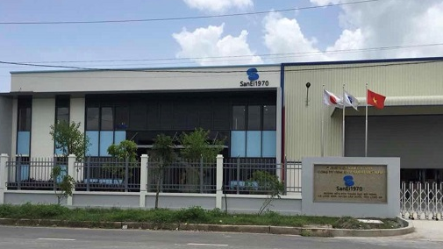
ベトナム工場前景

今後目指す企業像
近隣の同業事業者から、後継者が不在で廃業を検討している旨の相談を受けた同社では、22年(2010)から事業承継事業を開始しており、現在までに６件を手掛けています。適正金額で承継した設備や従業員を、既存の経営資源とのシナジーが発揮されるよう育成や配置転換等を行うことで事業拡大を実現しており、サプライチェーンの維持にもつながり、好評を得ています。
現在、従業員（含実習生）の約５割が外国国籍で、女性の割合も増加しています。また、受け入れる実習生もネパールや中国等にも拡大、ダイバーシティ（多様性）を活かせる企業風土づくりを推し進めています。
これらの取組みを通して、上記の事業承継に必要な人材を確保し、日本におけるものづくり衰退の歯止めに役立てたいとしています。

【謝辞】
文敬作代表取締役、山下理恵業務マネージャーには大変ご多忙な中にも関わりませず、本稿作成に当たり、多大なご協力をいただきました。厚く御礼申し上げます。

